Denise Malrieu & François Rastier : GENRES ET VARIATIONS MORPHOSYNTAXIQUES
--- 548 ---
1. Discours , genres et typologie des textes
Peu étudiée en linguistique, la notion de genre suscite des débats sur sa définition et son opérativité, car elle est souvent confondue avec celle de type de texte, et tantôt définie à partir de « fonctions du langage » [BIB 88 , 92], tantôt assimilée avec le domaine sémantique du discours [ILL99]. Alors que les travaux pionniers de [BIB 88 , 93 , 99] visent à développer une typologie inductive des textes en les caractérisant par un ensemble de dimensions organisant des traits linguistiques, la recherche dont nous présentons les premiers résultats combine la catégorisation préalable des genres et l'approche empirique pour qualifier les différences significatives entre genres prédéfinis et tester la pertinence de leur classement initial.
1.1. Discours et genres
Sans doute indéfinissables a priori , les fonctions du langage, se concrétisent dans des pratiques sociales diversifiées qui déterminent les discours et les genres. Comme tout texte relève d’un genre, la typologie des genres commande celle des textes. En outre, comme tous les genres relèvent d’un discours déterminé, leur typologie est sans doute subordonnée à celle des discours. [1]
Nous distinguons quatre niveaux hiérarchiques supérieurs au texte : les discours (ex. (juridique vs littéraire vs essayiste vs scientifique), les champs génériques (ex. théâtre, poésie, genres narratifs [2]), les genres proprement dits (ex. comédie, roman « sérieux », roman policier, nouvelles, contes, mémoires et récits de voyage), les sous-genres (ex. roman par lettres [3]). Au niveau inférieur de la classification, nous trouvons les textes d’un même auteur. Soit :
--- 549 ---
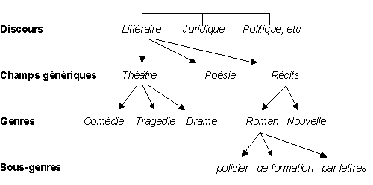
Figure 1 : Niveaux de classification

